

毕业设计(论文)开题报告

（适用于工科类、理科类专业）

课题名称 | 毕业设计(论文)(通信工程)
副 标 题 | 低质量 QR 码的图像增强及快速识别
学 院 | 电子信息工程学院
专 业 | 通信工程
学生姓名 | 斯提凡 | 学 号 | 1656038

2020 | 年 | 2 | 月 | 21 | 日
一、毕业设计（论文）课题背景（含文献综述）
在某些领域，QR码已经取代了经典条形码,手机使用QR码来支持许多服务，例如运输，市场营销，广告，游戏，社交网络，支付方式，收据管理等。QR码被广发运用是由于典型的条形码最多只能容纳20位数字，而QR码最多可以容纳7,089个字符,提供了强大的多样性和可扩展性，这使得QR码的使用比条码更具吸引力。从统计学上讲，QR码能够在传统条形码的大约十分之一的空间内对相同数量的数据进行编码。 QR码的一个重要特性是它不需要从一个特定的角度进行扫描即可识别，这是由于QR码扫描仪角落含有三个特定方块符号和对齐块。
QR码最初被汽车制造商用于跟踪零件，一段时间后，公司开始看到QR码的各种不同用例。 如今QR码最流行的商业用途是在电信行业中，随着智能手机的不断发展，尤其是在移动互联网访问领域，智能手机的普及极大地推动了QR码的普及，使其成为快速有效地向用户传达网址的适当工具。这也允许离线媒体（例如杂志，报纸，名片，公共交通工具，标志，T恤衫或任何其他可以接受QR码打印的媒体）成为在线产品广告的载体
能够快速扫描是 QR 码的另一个特点。我们来看看通常是如何使用 QR 码响应来嵌入消息的:我们首先将信息嵌入到 QR 码中,而后无论我们要如何读取该信息,都无需发出服务器请求。这意味着如果通过扫描二维码访问网站,扫描二维码这个步骤无需等待服务器响应,因此很快就能打开这个网站。
QR码由排列在白色背景上的正方形网格中的黑色正方形组成，可由成像设备（如相机）读取，并使用Reed-Solomon纠错进行处理，直到可以正确解释图像为止。 然后从存在于图像的水平和垂直分量中的图案中提取所需的数据。
QR码已在消费者广告中变得很普遍。 通常，智能手机用作QR码扫描仪，可以显示代码并将其转换为某种有用的形式，例如网站的标准URL，从而避免了用户将其键入Web浏览器的需求。 QR码已成为广告策略的焦点，因为它提供了比手动输入URL更快地访问品牌网站的方法，这不仅给消费者带来便利，而且这种功能的重要性在于它可以提高广告的转化率： 与广告的联系转化为销售的机会。 它诱使感兴趣的潜在客户以很少的延迟或努力就将转化渠道进一步拉低，使观看者立即进入广告客户的网站，避免网站上更长，更有针对性的销售宣传使观看者失去兴趣。

二、毕业设计（论文）方案介绍（主要内容）
2.1 Convolutional Neural Network 模型
CNN是一种特殊的线性运算。 卷积网络只是简单的神经网络，在其至少一层中使用卷积代替一般的矩阵乘法。
卷积神经网络由一个输入层和一个输出层以及多个隐藏层组成。 CNN的隐藏层通常由一系列与乘法或其他点积卷积的卷积层组成。 激活函数通常是RELU层，随后是其他卷积，例如池化层，完全连接的层和归一化层，称为隐藏层，因为它们的输入和输出被激活函数和最终卷积掩盖了。
卷积层是CNN的核心组成部分。 图层的参数由一组可学习的过滤器（或内核）组成，这些过滤器具有较小的接收场，但会延伸到输入体积的整个深度。 在前向通过期间，每个过滤器在输入体积的宽度和高度上卷积，计算过滤器条目和输入之间的点积，并生成该过滤器的二维激活图。 结果，网络学习了在输入中的某些空间位置检测到某种特定类型的要素时激活的过滤器。
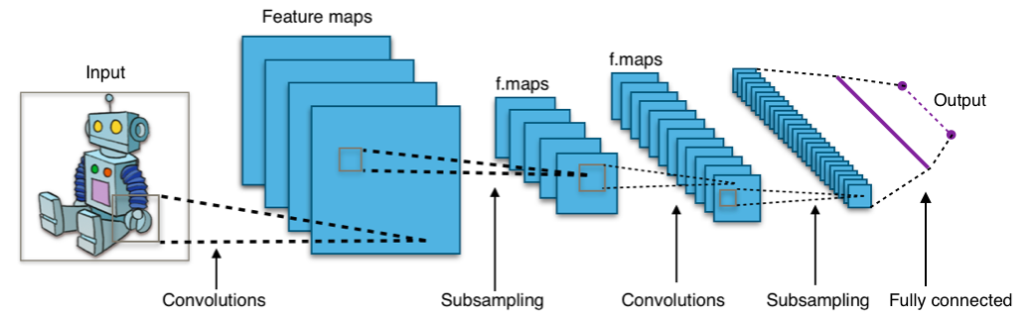
图1.1典型的CNN架构
沿深度维度堆叠所有过滤器的激活图会形成卷积层的完整输出量。 因此，输出量中的每个条目也可以解释为神经元的输出，该神经元看输入中的一小部分区域，并与同一激活图中的神经元共享参数。
使用自动编码器的结构，使用TensorFlow工具包对自生成的图像进行训练。 它以分辨率和质量差的图像作为输入，并输出相同QR码的清晰，无噪点的图像。 然后，CNN的输出可用于通过任何首选的解码算法对QR码的数据进行解码。
2.1 Raspberry Pi 3 b+
在“连接Reader.py的扫描仪的设计和实现”文档中，用户可以通过PC或手机登录浏览器以直接查看终端摄像机的实时视频监控。该终端包括一个Raspberry PiB板，一个可获取温度和湿度的DHT11传感器模块，一个人体红外传感模块，一个火焰传感器模块以及一个用于拍照和录像监控的摄像头模块。它通过带有校验码的传输获得准确的数据。在“基于Raspberry Pi的无线视频监控系统关键技术研究”中，使用reader.py开发板连接由USB摄像头和USB无线网卡组成的视频监控系统的硬件平台，以及一个Reader .py开发平台是通过WIFI无线网络建立的。 PC之间的套接字通信。在“基于Reader.py的电梯彩色屏幕显示系统设计”中，考虑了LCD屏幕图形界面控件的美观性和免费开源的持续升级等，QTE / Qt5图形开发平台是选择显示当前的电梯操作。状态和基本数据，例如大气温度以及日期和时间。在“基于物联网技术的智能种植监测系统”中，该系统通过传感设备收集土壤，空气温度和湿度，光和二氧化碳含量等植物生长因子，并将数据发送到Reader.py进行存储和处理。实时，然后结合相应的软件。通过在WiFi下将Reader.py连接到Internet以实现数据和数据库存储链接，最后，根据用户需要，您可以登录到Internet环境中的服务器以实现对数据的实时远程监视和历史数据的查看。记录。
Reader.py的上述应用基于传感器收集数据信息所需的功能，并且可以对数据进行验证，监视，美化和存储。以在不同的仿真中进行评估，从而获得大约+ 100％的成功率 正确解码低质量QR码图像 (二维码)。 Reader.py是一台小型而强大的计算机。 它丰富的界面在使用它来处理和显示外部信息方面具有优势。 这个问题试图使用这些功能来制作社区户外服务设备。 环境监测只是其中之一。 可以扩展更多智能服务。

三、毕业设计（论文）的主要参考文献
[1.] Abadi, M., Barham, P., Chen, J., Chen, Z., Davis, A., Dean, J., Devin, M., Ghemawat, S.rving, G., Isard, M. and Kudlur, M., 2016, November. T ensorflow: a system for large-scalemachine learning. In OSDI (Vol. 16, pp. 265-283).
[2.] Hradiš, M., Kotera, J., Zemcík, P. and Šroubek, F., 2015. Convolutional neural networks for direct text deblurring. In Proceedings of BMVC (Vol. 10, p. 2).
[3.] LeCun, Y., Bottou, L., Bengio, Y. and Haffner, P., 1998. Gradient-based learning applied to document recognition. Proceedings of the IEEE, 86(11),pp.2278-2324.
[4.] Liu, N., Zheng, X., Sun, H. and Tan, X., 2013. Two-dimensional bar code out-of-focus deblurring via the increment constrained least squares filter. Pattern Recognition Letters, 34(2), pp.124-130.
[5]赖江，李英祥，何琪. 基于Raspberry Pi的电梯彩屏显示系统设计[J]. 成都信息工程学院 通信工程学院， 2014.
[6]郑世珏，徐虹. 基于Raspberry Pi的远程监测系统的设计与实现[J].微型机与应用， 2014.33(19):105-107
[7.] Van Gennip, Y., Athavale, P., Gilles, J. and Choksi, R., 2015. A regularization approach to blind deblurring and denoising of qr barcodes. IEEE Transactions on Image Processing, 24(9), pp.2864-2873.
[8.] Xu, W. and McCloskey, S., 2011, January. 2D Barcode localization and motion deblurring using a flutter shutter camera. In Applications of Computer vision (WACV), 2011 IEEE Workshop on (pp. 159-165). IEEE.
[9.] Zbar Website. URL: http://zbar.sourceforge.net/. Accessed in December 2018.

四、审核意见

指导教师审核意见：（针对选题的价值及可行性作出具体评价）
由指导教师手工书写

指导教师签名
年 月 日

专业审核意见：
适当作出有针对性的评价，字数不限，手工书写。

负责人签名
年 月 日

